Государственное казенное общеобразовательное учреждение Краснодарского края специальная (коррекционная) школа – интернат ст-цы Крыловской.

Инфоурок на тему: «Как не стать жертвой преступления»

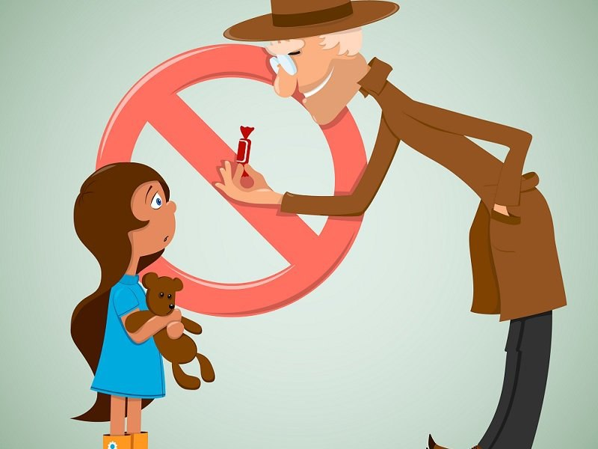

Подготовила
воспитатель:
В.Н.Гаценко

2019-2020 г.
Сценарий.

Цель:
1. Обсудить с учащимися проблему личной безопасности человека.
2. Развивать у учащихся мышление, учить делать выводы.

«Почему именно подростки и дети становятся жертвами преступлений?»
Потому что дети доверчивы и беспечны! А преступник может подобрать нужный ключик к любому ребёнку. Избежать насилия можно. Для этого надо лишь правильно оценить ситуацию и принять правильное решение. Надо научиться доверять своим чувствам. Если вдруг появилось пусть даже маленькое сомнение в человеке, который находится рядом, или что-то насторожило, то лучше отойди от него.
Руководство к действию!
Соблюдая правила безопасности, ты сможешь принять самое правильное решение в сложной ситуации и избежать встречи с преступником.
- Не разговаривай с незнакомцами и не впускай их в дом.
- Не заходи с ними в лифт и подъезд.
- Не садись в машину к незнакомцам.
- Не задерживайся на улице после школы, особенно с наступлением темноты.
А если незнакомец просто просит показать нужную улицу или поднести сумку, проводить к магазину - Всё равно скажи - НЕТ!
Объясни, как найти улицу, и ни в коем случае не поддаваться на уговоры проводить. И даже если незнакомец говорит, что он знакомый твоих родителей, которого они к тебе прислали, нужно сказать, что родители не предупреждали, и ни в коем случае никуда не провожать.
В каких ситуациях всегда отвечать "НЕТ!":
- Скажи, нет! Если тебе предлагают зайти в гости или подвезти до дома, пусть даже это соседи.
- Если за тобой в школу или детский сад пришел посторонний, а родители не предупреждали об этом заранее.
- Если в отсутствие родителей пришел малознакомый человек, впускать его в квартиру или идти с ним куда-то.
- Если новый знакомый угощает чем-то.
Ненужные разговоры с посторонними. Очень часто преступники пользуются доверчивостью детей. Предлагают подвезти до дома или посмотреть животное, поиграть в любимую игру. Соглашаться на это нельзя ни в коем случае.
Преступник не всегда имеет страшное лицо. Любой маньяк умеет превращаться и на время становиться добрым и милым человеком.
Поэтому наш совет:
на все уговоры пойти куда-то, чтобы посмотреть что-то или поиграть, надо ответить "Нет!", даже если очень интересно. А придя домой надо обязательно рассказать взрослым об этом человеке. Но как быть, если взрослый очень настойчив? Если он говорит тебе: "Я думал, что ты уже большой, а тебе, оказывается, мама не разрешает!".
Это очень опасно!
От такого человека надо бежать, сломя голову. И, придя домой, обязательно рассказать об этом родителям.
Итак, вот что нужно знать, чтобы не стать жертвой:
Если тебе предложили сниматься в кино или участвовать в конкурсе красоты, не соглашайся сразу, а спроси, когда и куда можно подойти вместе с родителями.
Если тебя спрашивают, как найти улицу, объясни, как дойти, но ни в коем случае не провожай.
Если тебя пытаются уговорить, отвечай, что тебе надо пойти домой и предупредить родителей, рассказать им, куда и с кем отправляешься.
Если незнакомец предлагает тебе посмотреть что-то или помочь донести сумку, обещая заплатить, отвечай "Нет!"
Если рядом с тобой тормозит машина, как можно дальше отойди от неё и ни в коем случае не садись в неё.
Если человек не отстаёт от тебя, подойди к любому дому и сделай вид, что это твой дом, помаши рукой и позови родственников, которых как будто видишь в окне.
"ГДЕ преступники поджидают своих жертв?"
В ЛИФТЕ!
Входи в лифт, только убедившись, что на площадке нет постороннего, который вслед за тобой зайдёт в кабину.
Если в вызванном лифте уже находится незнакомый человек, не входи в кабину.
Не входи с незнакомым человеком в лифт.
Если незнакомец всё-таки зашёл в лифт, не стой к нему спиной и наблюдай за его действиями.
Постоянно нажимай кнопку ближайшего этажа.
Если двери лифта открылись, выскочи на площадку, позови жильцов дома на помощь.
Оказавшись в безопасности, немедленно позвони в милицию, сообщи, что произошло, точный адрес, а также приметы и направление, куда ушёл нападавший.
А если всё-таки вырваться не удалось, надо действовать по обстоятельствам: Если насильник зажимает тебе рот и снимает одежду, не угрожай, не плачь, сохраняй спокойствие, разговаривай с насильником. Если можешь - защищайся любыми способами, если представилась возможность бежать, не собирай вещи, убегай, в чём есть.
В ПОДЪЕЗДЕ!
Подходя к дому, обрати внимание, не идёт ли кто-либо следом. Если кто-то идёт - не подходи к подъезду. Погуляй на улице 15-20 минут, и, если незнакомый мужчина продолжает идти следом, расскажи о нём любому повстречавшемуся взрослому, идущему навстречу.
Если в доме есть домофон, перед входом в подъезд вызови свою квартиру и попроси родителей встретить.
Если незнакомый мужчина уже находится в подъезде, сразу же выйди на улицу и дождись, когда в подъезд войдет кто-то из взрослых жильцов дома.
Не выходи на лестницу в позднее время. Мусор лучше выносить утром.
При внезапном нападении оцени ситуацию и по возможности убегай или защищайся любым способом.
В ЧУЖОЙ МАШИНЕ!
Машина - это не только средство передвижения, она также может стать орудием преступника. Надо чётко знать, что садиться в чужую машину нельзя, даже если за рулём или в салоне сидит женщина. Чтобы не стать жертвой, оказавшись в чужом автомобиле, надо выполнять "Правила поведения в автомобиле":
Если добираешься на попутной машине, попроси сопровождающих записать номер машины, марку, фамилию водителя и сообщи об этом родителям.
Если водитель начал проявлять сексуальный интерес, попроси остановиться. Если это требование не выполнено и машина не остановлена, то открой дверь или постарайся разбить окно, то есть сделай всё, чтобы привлечь к машине внимание других водителей.
Если перекресток патрулируется, постарайся обратить внимание сотрудника милиции. Не соглашайся на предложение водителя взять попутчиков, а если он настаивает, попроси проехать чуть дальше и выйди из машины.
Не садись в машину, если в ней уже сидят пассажиры. Идя вдоль дороги, выбирай маршрут так, чтобы идти навстречу транспорту
НА УЛИЦЕ!
На улице даже днём детей и подростков подстерегает множество опасностей. Вот, что надо делать, если к тебе пристаёт незнакомец:
Не жди, когда тебя схватят.
Если можешь, брось что-нибудь в лицо нападающему (например, портфель, мешок с обувью или просто горсть мелочи), чтобы на некоторое время привести его в замешательство и отвлечь.
Убегай в сторону, где много людей.
Если тебе зажимают рот рукой, укуси за руку.
Используй любые подсобные средства: ручку, расчёску или ключи (вонзи в лицо, в ногу или руку нападающего); любой аэрозоль (направь струю в глаза); каблук (сильно топни каблуком по ноге нападающего).
Дерись изо всех сил, не размахивай беспорядочно руками. Надо причинить нападающему максимальную боль.
Как только он ослабит хватку - убегай.
Правила поведения на улице:
Если приходится идти вечером в одиночку, шагай быстро и уверенно и не показывай страха; можно подойти к женщине, которая вызывает доверие, или к пожилой паре и идти рядом с ними.
В общественном транспорте садись ближе к водителю или машинисту и выходи из вагона в последний момент, не показывая заранее, что следующая остановка твоя.
Не голосуй на дороге и не отвечай на предложение подвезти или на просьбу показать, как проехать туда-то. Ни в коем случае не садись в машину, чтобы показать дорогу.
Не ходи в отдалённые и безлюдные места. Иди по улице в тёмное время в группе, вышедшей из транспорта. Переходи по подземному переходу в группе.
Увидев впереди группу людей или пьяного, лучше перейди на другую сторону улицы или измени маршрут.
Если автомобиль начинает медленно двигаться рядом, перейди на другую сторону.
Всегда предупреждай родственников о том, куда идёшь, и проси их встретить в вечернее время.
Правила поведения в своём доме:
Перед тем как открыть дверь, обязательно посмотри в дверной глазок. Впускай в квартиру только хорошо знакомых людей
Покидая квартиру, также посмотри в глазок. Если на лестничной площадке есть люди, подожди, пока они не уйдут.
Если без вызова пришел сантехник или электрик, прежде чем его впустить, позвони в диспетчерскую, обслуживающую ваш дом и наведи справки.
Если, возвращаясь домой, ты чувствуешь, что тебя преследуют, не заходи в дом, а вернись в многолюдное место, и попроси помощи.
Прежде чем открывать ключом входную дверь, убедись, что поблизости никого нет.
Нельзя впускать в квартиру незнакомого человека!
Каждый ребёнок должен понять, что по серьёзному делу взрослые будут разговаривать только с родителями. Если с почты принесли телеграмму или счёт, то за них нужно расписаться, значит, это могут сделать только взрослые.
Зачем же тогда отворять дверь? Ребенок должен просто сказать, чтобы пришли в тот час, когда дома будут взрослые. То же самое касается и электрика и водопроводчика. Даже если у вас дома вдруг внезапно погас свет или прорвало трубу, можно позвонить родителям, и узнать, как поступить. В крайнем случае, можно спросить у соседей, которых давно знаете.

